# 段落样式概述

文字样式跟段落样式为啥要区分呢？文字样式主要涉及文字本身的型体效果，而段落样式主要涉及多个文字的排版效果，即整个段落的排版效果。文字样式注重个体，段落样式注重整体。所以CSS在命名时，特意使用了font前缀和text前缀来区分两类不同性质的属性。

| **属性** | **说明** |
| --- | --- |
| text-decoration | 下划线、删除线、顶划线 |
| text-transform | 文本大小写 |
| font-varient | 将英文文本转换为“小型”大写字母 |
| text-indent | 段落首行缩进 |
| text-align | 文本水平对齐方式 |
| line-height | 行高 |
| letter-spacing | 字距 |
| word-spacing | 词距 |

## 一、text-decoration属性

在CSS中，使用text-decoration属性来定义段落文本的下划线、删除线和顶划线。

text-decoration:属性值;

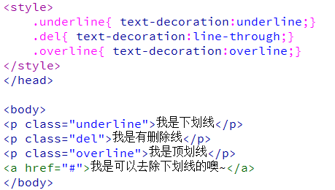

新手一般都会选择纯文本样式的标签来代替CSS修饰样式，但是在开发当中都是用CSS来修饰文本的各种样式，所以记住以后我们使用样式的时候，要选择学会text-decoration的各种修饰噢~ 么么哒~

并且，例如<a href=”#”>点我呀？</a> A标签自带的下划线，就可以选择用text-decoration:none的属性值来去除下划线了！

## 

**我们一起试试效果吧~**

## 二、text-transform属性

在CSS中，使用text-transform属性来转换文本的大小写，这个是针对英文而言，因为中文不存在大小写之分。

text-transform:属性值;

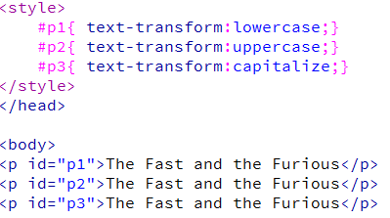

这个属性用的相对较少，毕竟都是中文网站，但是在网站设计中有时需要用到首字大小写的效果，所以这个属性里只需要记住capitalize就OK了~

## 三、text-indent属性

在CSS中，使用text-indent属性定义段落的首行缩进。我们都知道段落P标签的首行是不会缩进的，如果想要缩进效果需要使用牛逼”sp”缩进首行文本，后续如果需要缩进的修饰，可以使用text-indent来完成。

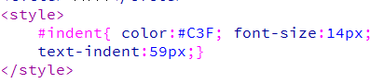

## 四、text-align属性

在CSS中，使用text-align属性控制文本的水平方向的对齐方式：左对齐、居中对齐、右对齐。

text-align:属性值;

| **text-align属性值** | **说明** |
| --- | --- |
| left | 默认值，左对齐 |
| center | 居中对齐 |
| right | 右对齐 |

text-align属性只能针对**文本**文字和**img标签**，对其他标签无效。

一起实验一下.......

## 五、line-height属性

在CSS中，使用line-height属性来控制文本的行高。很多书本上称line-height为行间距，这是不严谨的叫法。行高，顾名思义就是“一行的高度”，而行间距指的是“两行文本之间的距离”。千万不要混淆。Line-height的属性设置比较奇怪： line-height:像素值;

如果想让某一段文字显示在行内是居中对齐的情况下，假如他有父级，父级的高度是100，想让文字居中对齐的话，正常人的思维是给子级设置高度为50px,但是line-height的设置需要写他父级的高度，也就是100px,才会让子级的文字高度是居中的。

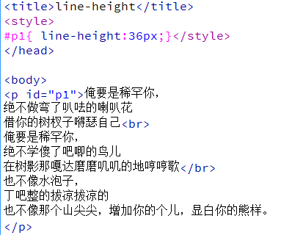

先试试这个，然后继续试试有父级的情况下是如何显示。